“多特征融合的眼底视网膜疾病识别系统” 设计说明文档
- 作品参赛类别：大数据与人工智能技术应用
- 作品名称：多特征融合的眼底视网膜疾病识别系统
- 作品简介
本系统聚焦眼底视网膜疾病识别，鉴于传统诊断局限与 AI 技术发展而研发，集合了AI辅助诊断、AI问答、统计数据可视化三大功能。通过对双目彩色眼底图像进行数据预处理、标准化、增强和去噪等操作，基于双分支深度学习架构，运用迁移学习和多模态特征交互等策略构建模型。使用了ODIR-5K 数据集，本数据集是一个中国团队放出的眼底图像多标签分类的数据集，在2019 年由北京大学举办的“智慧之眼”竞赛中放出，共包含5000例患者的左右眼成对的眼底图像数据，其中3500例有标签数据集作为训练数据放出。实验表明，模型在验证集上 Micro-F1 指标达 0.87，在基层医疗机构应用中显著缩短诊断时间、降低误诊率。Web 端采用前后端分离架构，提升系统可维护性与可扩展性。该系统可应用于基层医疗机构快速筛查、综合医院辅助诊断、健康管理机构动态监测等场景，对改善眼疾诊断现状、提高医疗效率和质量意义重大。
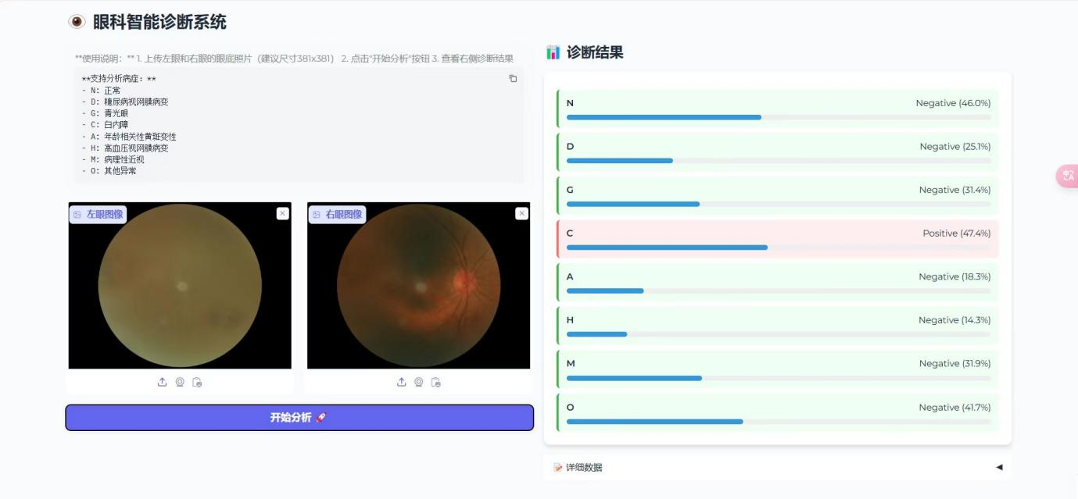
- 作品开发运行平台
  - 硬件环境：
本系统的硬件运行环境主要由数据采集、数据处理和结果输出三部分构成。数据采集端采用配备高分辨率光学镜头的眼底相机，支持至少 45°及以上视场角拍摄，图像分辨率不低于 3000×4000 像素，确保眼底图像细节完整；数据处理部分基于 NVIDIA RTX 系列 GPU 搭建深度学习计算平台，推荐配置为 RTX 3060 及以上，搭配 Intel Core i9 系列处理器和 64GB 以上内存。

  - 软件环境（操作系统、开发工具、制作软件等）：
前端基于 Vue.js 框架，使用 JDK1.8 作为 Java 环境，开发工具为 IntelliJ IDEA 2024.3.5；后端采用 Python3.12 作为开发语言，开发环境为 PhpStorm 2024.3.5；数据库使用 MySQL 5.7+；Web 服务器可选用 Nginx/Apache；模型实现基于 PyTorchLightning 框架。
- 作品操作说明：
  - 患者信息管理操作
添加患者：在系统主界面找到 “患者信息管理” 模块，点击 “添加患者” 按钮，进入添加页面。按照页面提示，依次填写患者姓名、年龄、性别、视力（左眼、右眼）、眼压（左眼、右眼）、主诉症状等信息，填写完成后点击 “确定” 按钮即可成功添加患者信息。
搜索患者：点击 “搜索患者” 按钮，弹出搜索框。在搜索框中输入患者姓名或其他相关信息，支持模糊查询。输入完成后按回车键或点击搜索图标，系统将显示匹配的患者信息列表。
查看详情：在患者信息列表中，点击患者姓名或对应的查看按钮，可进入患者详情页面，查看患者的详细病历、诊断结果等信息。
删除患者：在患者信息列表中，找到需要删除的患者，点击对应的 “删除” 按钮，系统会弹出确认删除提示框，点击 “确定” 即可删除该患者信息。
修改患者：选中需要修改信息的患者，点击 “修改” 按钮，进入修改页面。在页面中对需要修改的信息进行编辑，完成后点击 “保存” 按钮，即可更新患者信息。
分析患者数据：点击导航栏中的 “统计” 按钮，可查看疾病分布、就诊趋势、患者年龄分布等分析结果，帮助医护人员了解患者群体特征和疾病流行趋势 。

  - 眼科智能诊断操作
进入诊断页面：点击导航栏中的 “AI 辅助诊断” 按钮，进入眼科智能诊断功能页面。
上传图像：在诊断页面中，找到图像上传区域，分别上传左眼和右眼的眼底照片（建议尺寸 381x381）。可通过点击上传按钮选择本地文件，或直接将文件拖拽至上传区域。
开始分析：图像上传完成后，点击 “开始分析” 按钮，系统将自动对图像进行预处理，并调用眼科疾病人工智能识别模型进行分析诊断。
查看结果：分析完成后，页面右侧将显示诊断结果，包括对 7 种常见眼疾及其他疾病 / 异常的判别结果，以及每种疾病的预测概率（置信度）。如需查看详细数据，可点击相应按钮进一步查看。

  - 用户管理操作
添加用户：进入 “用户管理” 模块，点击 “添加用户” 按钮，进入添加用户界面。填写账号、密码、邮箱、性别等用户信息，选择用户角色，点击 “确定” 完成用户添加。
修改用户信息：在用户列表中，找到需要修改信息的用户，点击 “编辑” 按钮，进入编辑页面。修改相关信息后，点击 “确定” 保存修改。
删除用户：在用户列表中，点击需要删除用户对应的 “删除” 按钮，在确认提示框中点击 “确定”，即可删除该用户。
搜索用户：在用户管理页面的搜索框中，输入用户账号、姓名或其他相关信息，点击搜索按钮，系统将显示匹配的用户信息。
  - AI 眼科助手使用：点击导航栏中的 “AI 问答” 按钮，进入 AI 眼科助手页面。在输入框中输入关于眼科疾病的问题，例如 “青光眼有哪些早期症状？”，然后点击 “发送” 按钮，AI 眼科助手将根据问题提供相应的知识和解答。
- 作品设计思路
针对眼底视网膜数据存在的采集成像图片差异大、数据分布不平衡、多标签性等问题，先对双目彩色眼底图像进行数据预处理，包括切除黑边、调整大小、标准化、归一化、增强和去噪等操作，提升图像质量。然后基于双分支深度学习架构，选择 ResNet18d 作为骨干网络，通过左右眼图像分别输入参数共享的分支提取特征，在特征融合层进行通道维度拼接，结合分类器模块和动态阈值机制实现多类别眼科疾病的并行识别与精准分类。Web 端采用前后端分离架构，实现系统的高可用性和可扩展性。
- 作品关键技术
  - 数据预处理技术：包括图像黑边裁剪、大小调整、标准化、归一化、增强（如几何变换、添加噪声等）和去噪（采用 Ben Graham 方法结合高斯模糊）等技术，提升图像质量和数据多样性。
  - 双分支深度学习架构：骨干网络采用 ResNet18d，左右眼图像分别输入参数共享的分支提取特征，通过特征融合层进行通道维度拼接，实现双目图像特征融合。
  - 迁移学习与微调策略：利用 ImageNet 预训练的 ResNet18d 模型，冻结底层卷积层，微调上层卷积层及全连接层以适应眼底图像特性。
  - 多模态特征交互机制：采用特征拼接方式融合左右眼图像特征，保留单眼特异性信息，捕捉双眼关联特征。
  - 类别不平衡优化：采用 Focal Loss 替代标准交叉熵，平衡正负样本权重，聚焦难分类样本。
  - 动态阈值自适应分类：在验证阶段通过网格搜索为每类独立优化阈值，提升召回率与精确率的平衡性。
  - 前后端分离架构：前端基于 Vue.js 框架，后端使用 Python3.12 结合相关框架，通过标准接口交互，提升系统可维护性与可扩展性。
- 作品创意特色
  - 多特征融合：融合双目眼底图像的互补信息，通过双分支深度学习架构和特征拼接方式，充分挖掘多模态数据的内在关联，提升分类性能。
  - 动态阈值机制：突破传统固定阈值限制，为每类疾病独立优化阈值，使模型能根据不同类别特性灵活调整决策边界，提高诊断准确性。
  - 高效实用：在基层医疗机构应用中，将单次诊断时间从 15 分钟缩短至 2 秒，误诊率降低约 32%，且 Web 端采用前后端分离架构，便于系统维护和扩展，适用于多种医疗场景。
- 各种效果截图与说明
前端界面展示:
患者管理页面如图:
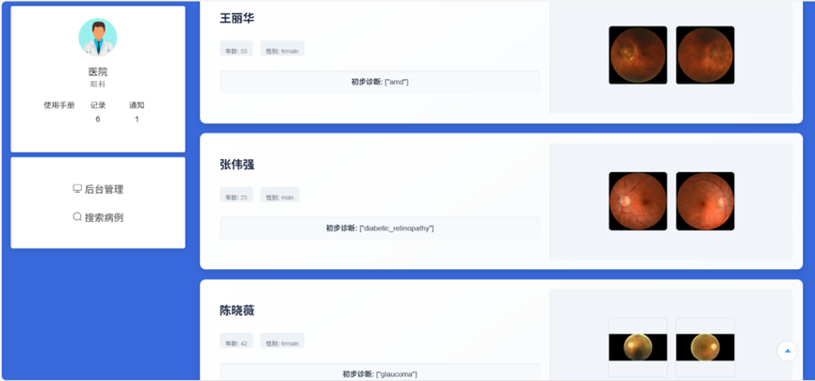
患者详情介绍界面:
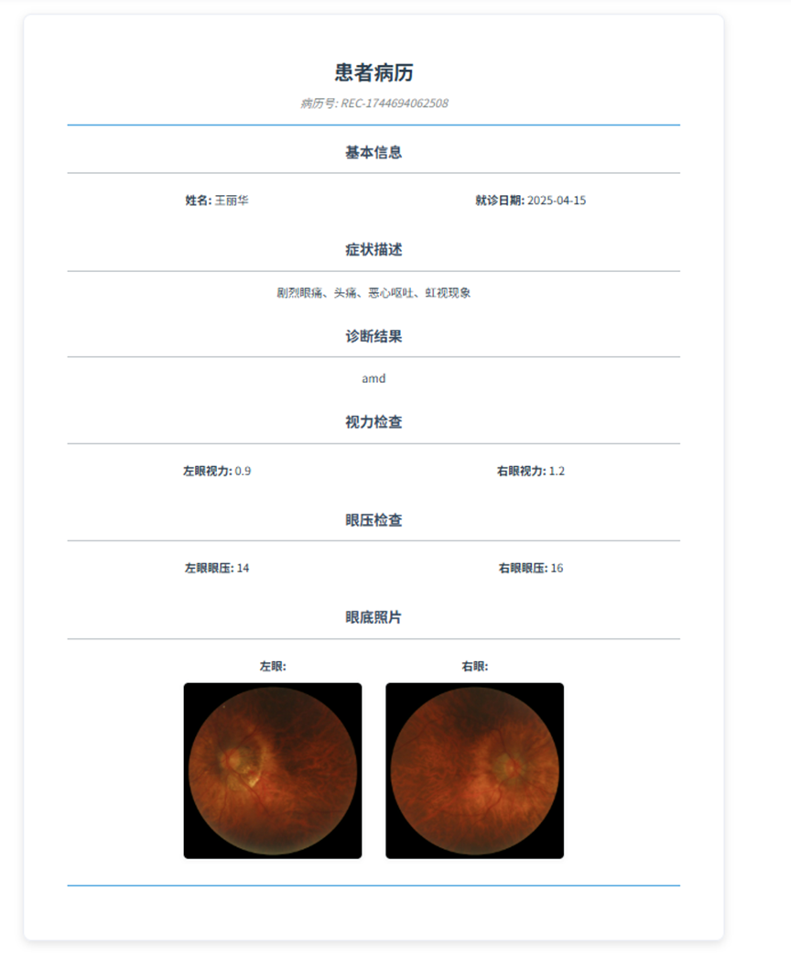
添加患者信息功能界面:

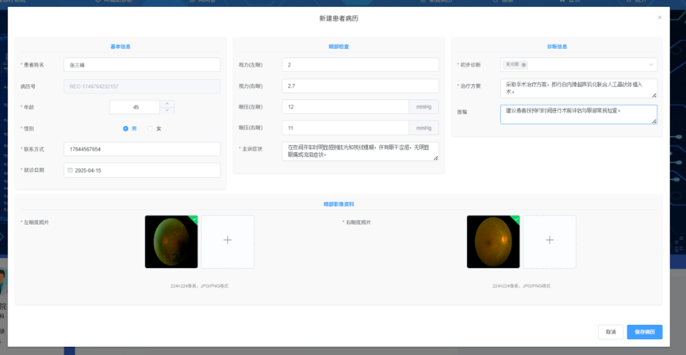
搜素患者信息功能界面:
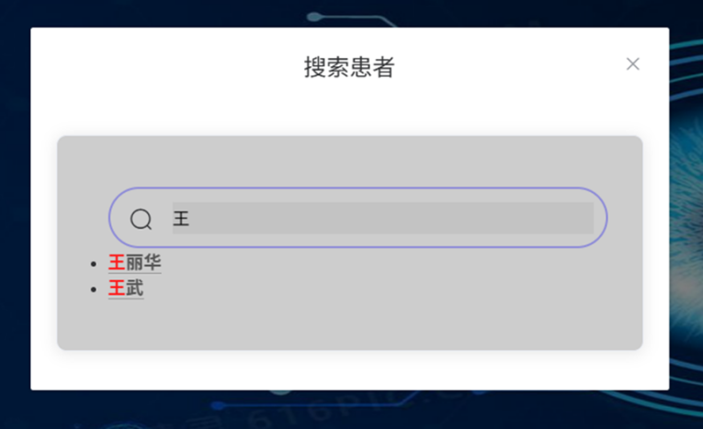
删除患者信息功能界面:
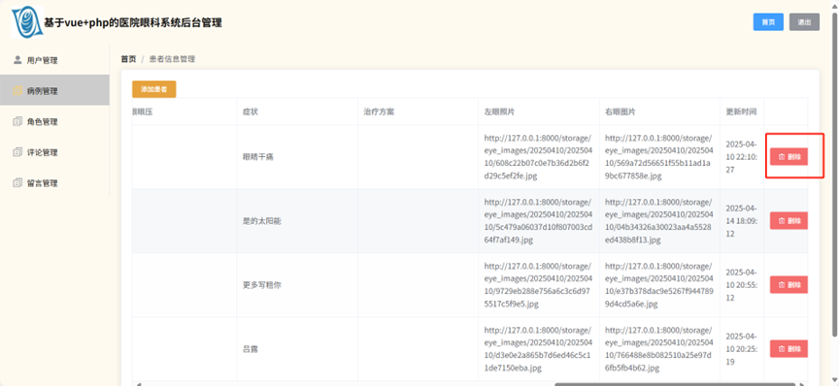
修改患者信息功能界面:
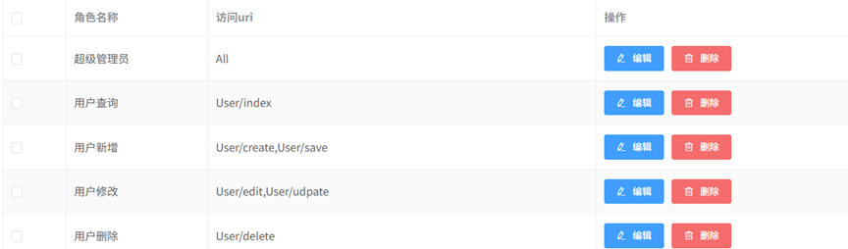
就诊趋势分析页面:

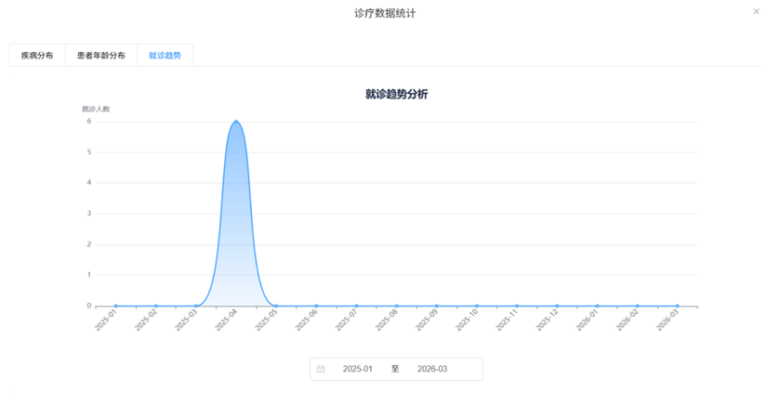
患者年龄分布分析界面:

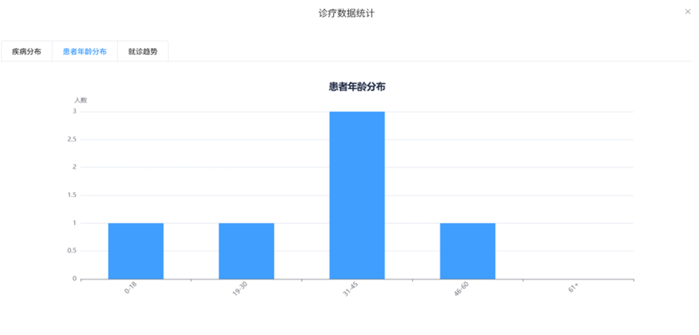
AI眼科助手输入界面:
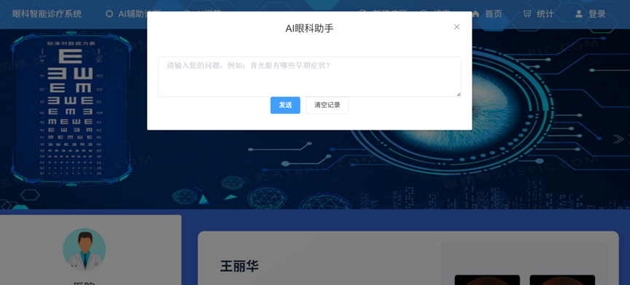
AI眼科助手回答界面:
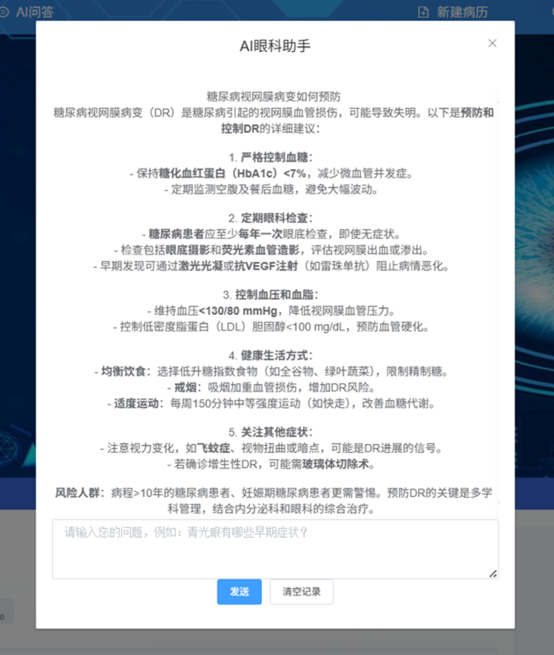
眼科智能诊断模块:
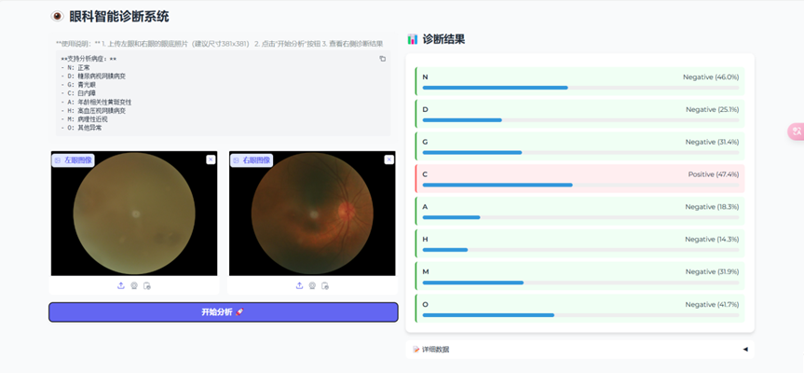
用户添加功能界面:
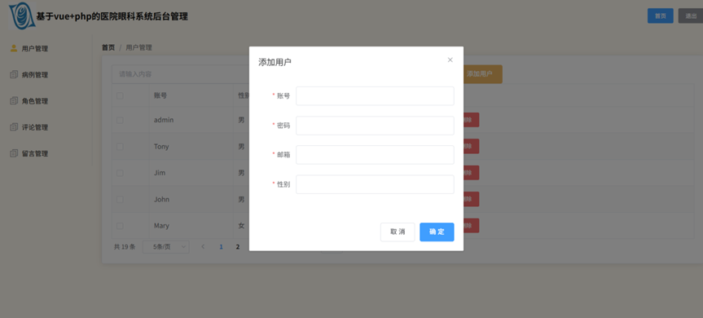
用户修改功能界面:
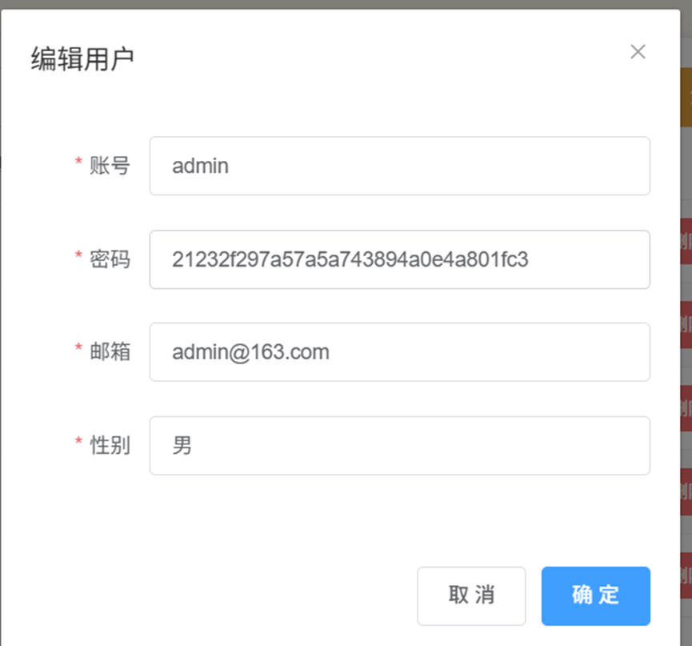
删除用户功能界面:
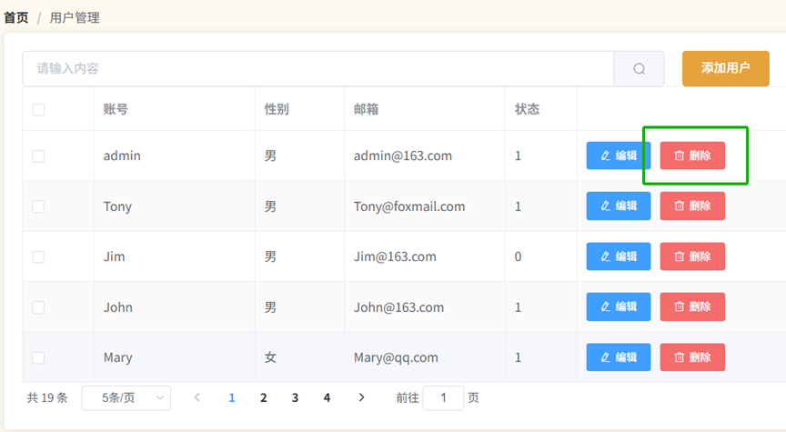
搜素用户功能界面:
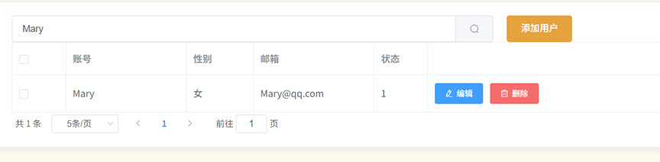
- 用户体验及用户反馈：无
- 作品总结
  - 作品功能：实现对双目眼底影像的输入分析与 7 种常见眼疾及其他疾病 / 异常的智能判别，同时区分正常类别；具备患者信息管理（添加、修改、删除、搜索、分析等）、眼科智能诊断、用户管理等功能；Web 端提供可视化界面，支持 AI 眼科助手功能。
  - 应用价值：可应用于基层医疗机构快速筛查、综合医院辅助诊断、健康管理机构动态监测等场景，提升异常病例检出效率，优化临床决策流程，为高风险人群提供早期预警，有助于改善眼疾诊断现状，提高医疗效率和质量，缩小地区间医疗资源分配差异。
  - 不足之处：当前系统主要依赖二维眼底图像，对复杂病变的空间结构信息挖掘不足；在极个别罕见眼病的识别上仍存在漏诊可能，训练数据中罕见病例占比偏低；模型在低配置硬件环境下推理速度可能略有下降，对部分基层医疗机构的老旧设备兼容性有待提升；用户交互界面的个性化定制功能较少，暂未完全满足不同医护人员的操作习惯。
  - 将来可改进之处：进一步探索融合三维 OCT 影像技术，获取更丰富眼底信息；研究病变区域的像素级分割技术，更精确地定位和分析病变；持续优化模型，降低计算资源消耗，使系统更好地适应不同硬件环境，拓展在更多医疗场景中的应用 。

